**10 Tage in der Wüste Gobi und Zentral Mongolei**

BESUCHTE ORTE

Granitfelsen-Baga Gazariin Tschuluu- Zagaan Suvarga-Schlammklippe- Yoliin Am / Geier Schlucht im Gobi-Gurban-Saikhan-Gebirge- Khongor-Sanddünen- Glühende Felsen- Ongi-Kloster- Erdenezuu-Kloster im Orkhon fluss und Elsentasarkhai.

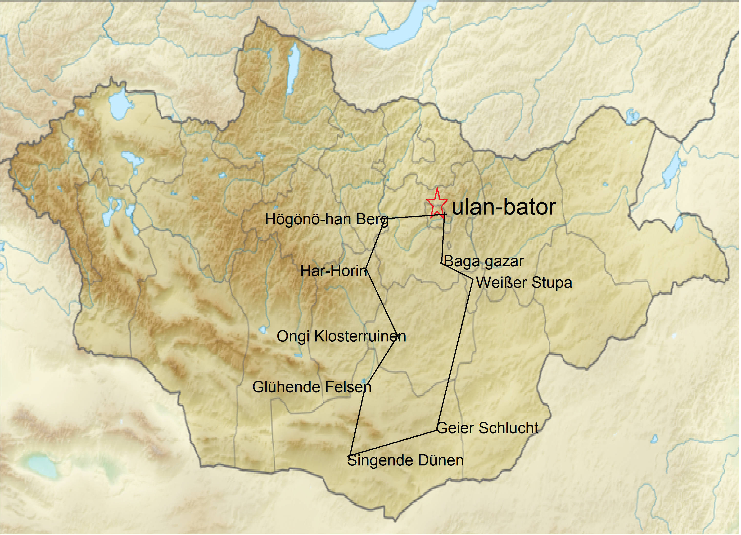

Route (AUSFÜHRLICHE RUNDFAHRT)

Tag 1:Ulaanbaatar mit City Tour

Willkommen in der Mongolei? Wir holen Sie vom internationalen Flughafen Dschingis Khan ab und bringen Sie zu Ihrem Hotel. Nach einer kurzen Ruhepause und Entspannung beginnt die Stadtrundfahrt mit berühmten Orten wie dem Sukhbaatar-Platz, dem Gandan-Kloster und dem Dschingis-Khan-Museum. Die Nacht verbringen Sie in einem Hotel. Abendessen im Hotel.

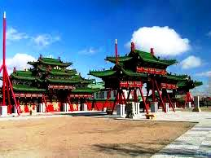

Tag 2. Tour nach Baga Gazariin Chuluu

Morgens um 9 Uhr holt Sie Ihr Reiseleiter und Fahrer von Ihrer Hotellobby ab. Starten Sie die Tour nach Baga Gazariin Chuluu, einer Zone mit Granitsteinbergen. Der höchste Gipfel ist 1700 m über dem Meeresspiegel. Es hat einige historische Überreste wie die Ruine eines Klosters, antike Gräber usw. aufbewahrt. Fordern Sie Ihre Vorstellungskraft heraus und sehen Sie die einzigartigen Merkmale der Granitformationen in Baga Gazariin Chuluu. Entdecken Sie die Ruine des alten Klosters und erobern Sie die Leere der Gobi.

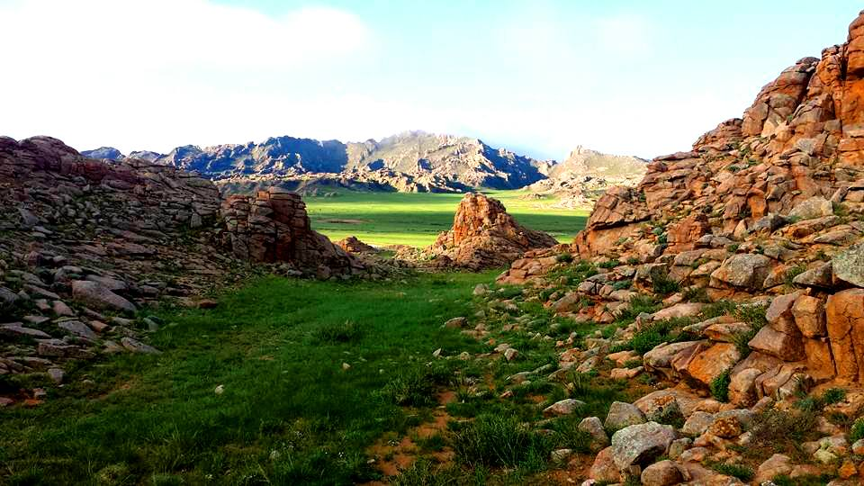

Tag 3: Tsagaan Suvarga, bunte Schlammklippen

Tsagaan Suvarga bedeutet "Weißer Stupa". Es ist eines der berühmtesten Highlights in Gobi. Tsagaan Suvarga ist eine seltsame natürliche Formation aus bunten, massiven Schlammklippen, die wie Stupas aussehen. Wandern Sie durch die Klippen und machen Sie wunderschöne Bilder.

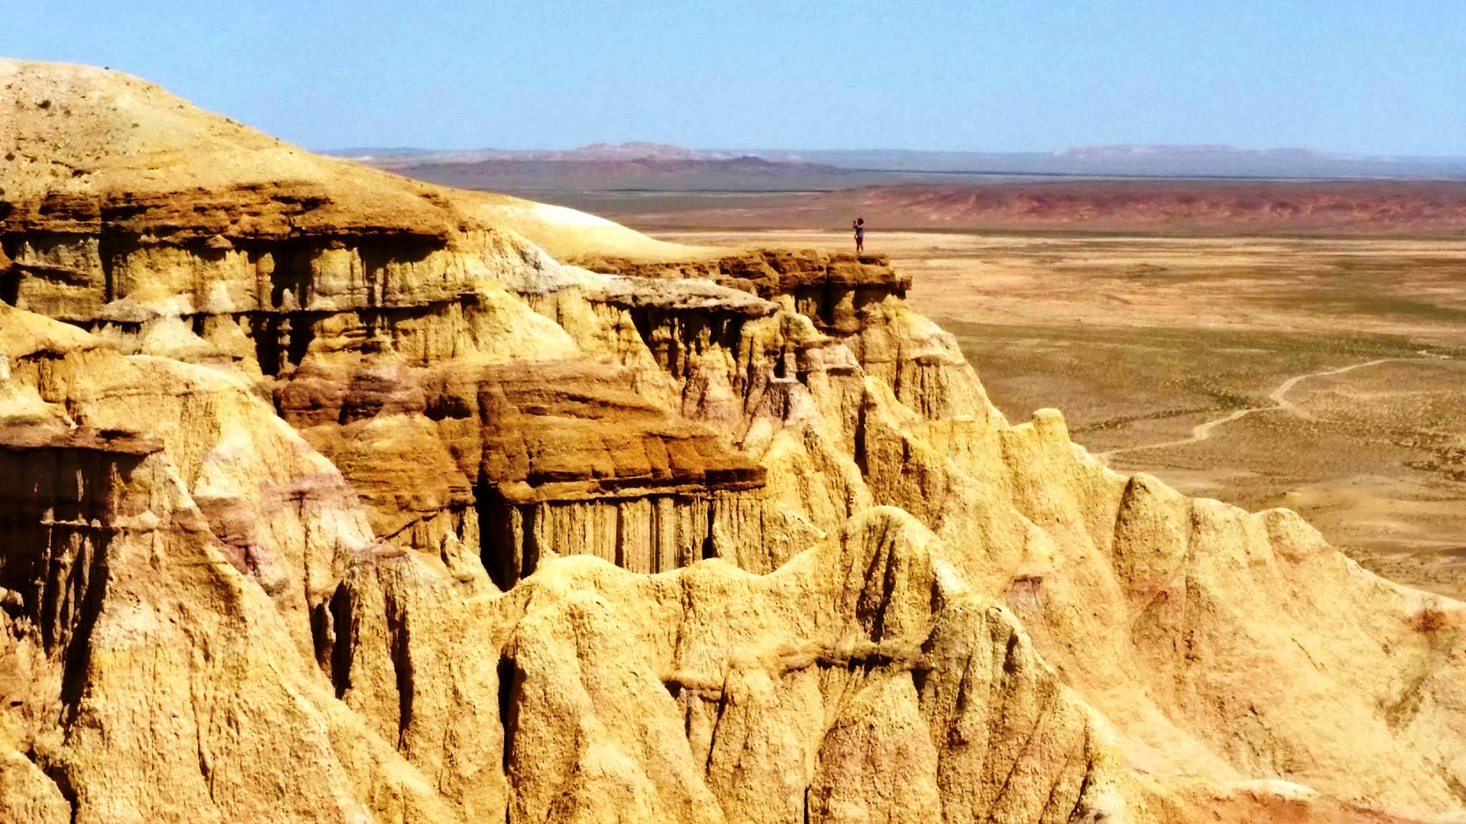

Tag 4: Fahrt nach Gobi Gurban Saikhan Mountain National Park,

Besuch des Geier Schlucht

Das Gobi Gurban Saikhan bedeutet "Drei wunderschöne Berge in der Gobi." der Gobi Gurban Saikhan Mountain ist ein wunderschöner Nationalpark, reich an Wildtieren und landschaftlich reizvollen Orten. Unter ihnen ist Yoliin Am / Geier Schlucht mit dem Auto erreichbar. Nach unserem Auto Wenn Sie in einem erlaubten Gebiet parken, spazieren wir durch das wunderschöne Tal in die Tiefen der steilen Felsschlucht, die kein Sonnenlicht akzeptiert, und daher bis Ende Juni Eis. Die Wanderung dauert 2,5 bis 3 Stunden auf beiden Wegen. Sehr schüchterne Wildschafe und Steinböcke sind im Tal beheimatet.

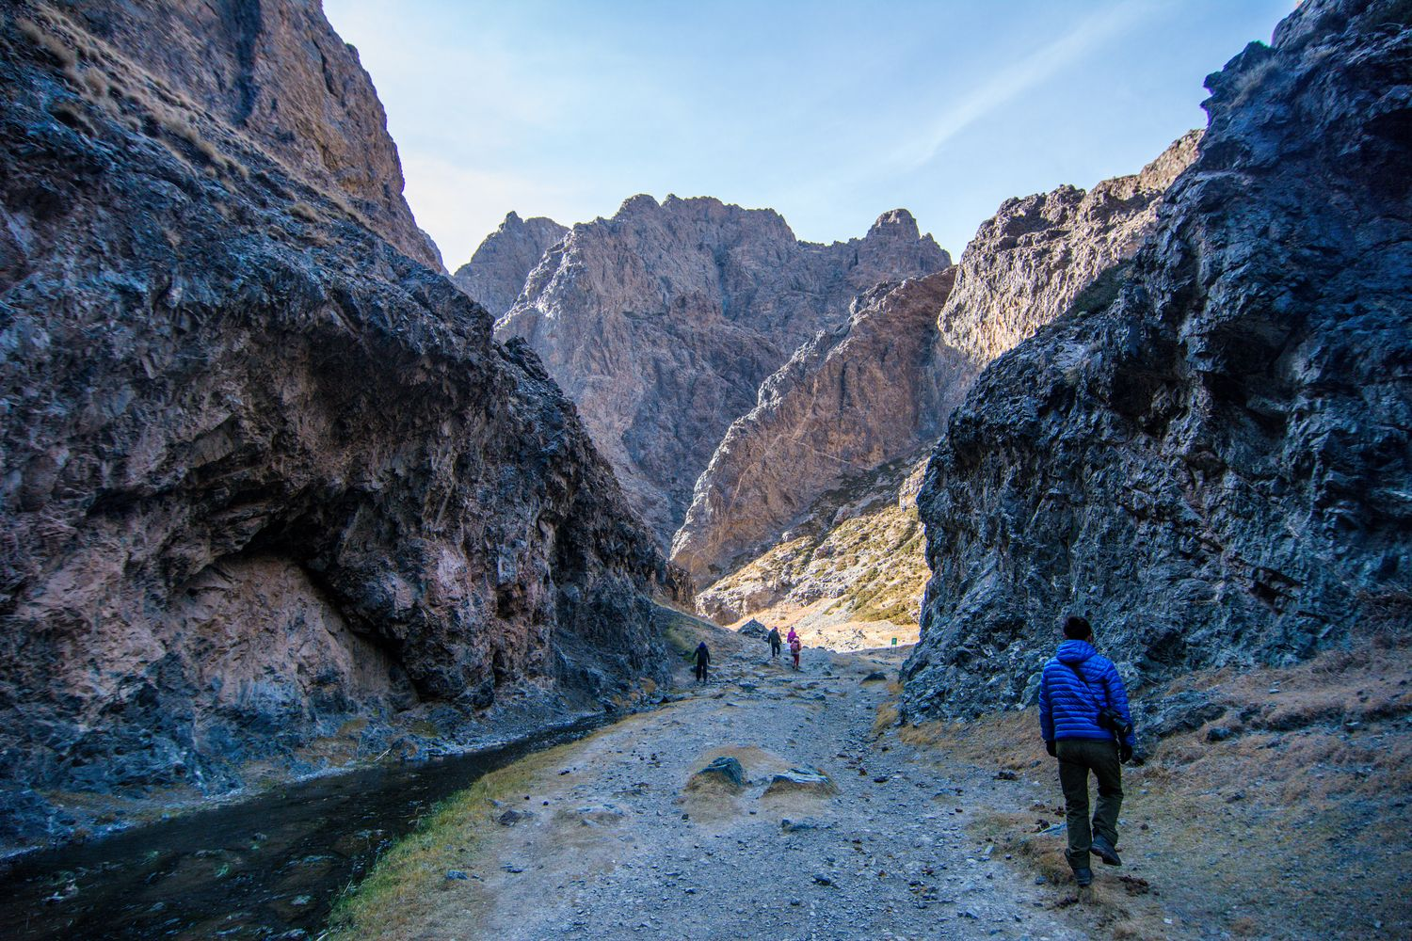

Tag 5: Khongor Sanddünen

Unsere Reise geht weiter nach Khongor, den größten Sanddünen. Nachdem Sie die Sanddünen erreicht haben, wandern Sie am grünen Flussufer entlang, klettern Sie auf Sanddünen, besuchen Sie eine Nomadenfamilie und unternehmen Sie eine Stunde Kamelreiten. Wenn Sie eine der höchsten Sanddünen besteigen können, vergessen Sie nicht, den Sand nach Norden gegen den Wind auszubreiten, um den Grund zu finden, warum die Sanddünen von Einheimischen "Singinde Sandduennen" genannt werden. Die Aussicht ist von der Spitze der Sanddünen aus fantastisch. Heute besuchen wir die Gobi-Nomadenfamilie und Kamelreiten

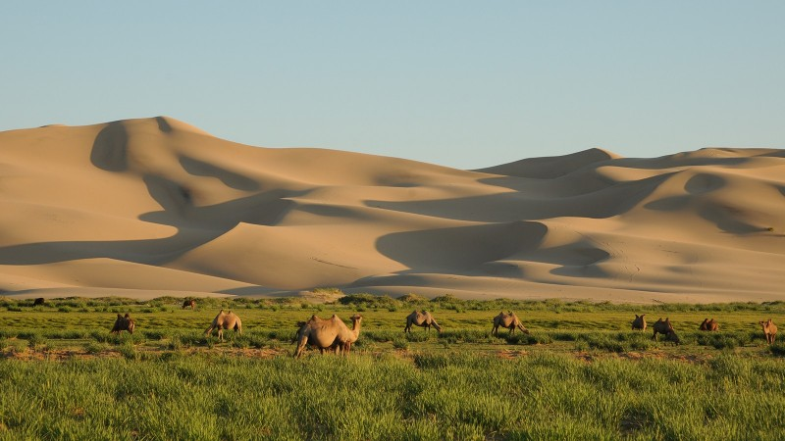

Tag 6: Flammende Klippen

Unser Abenteuer geht weiter zu den Flaming Cliffs, wo der amerikanische Forscher Roy Chapman Andrews den Friedhof der Dinosaurier und die ersten jemals entdeckten Dinosaurier-Eier der Welt fand. Wir werden einige Wanderungen durch die Klippen machen, um nach Dinosaurierfossilien zu suchen, die man finden kann, und den Gobi-Baumhain mit dem Namen "Bayanzag" sehen.

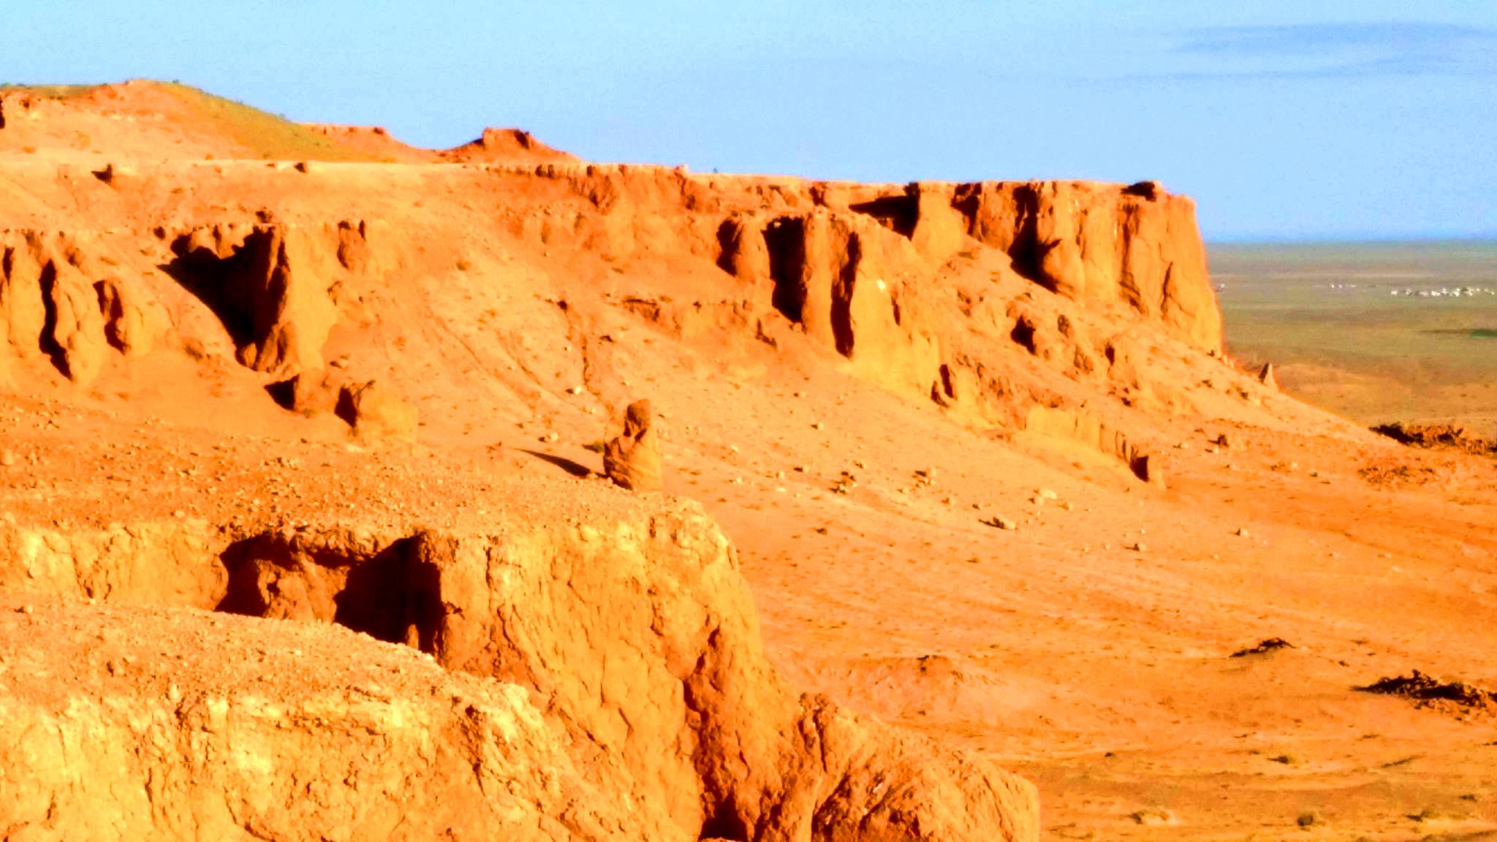

Tag 7: Fahren Sie auf den endlosen Steppen zum Kloster Ongi

Fahren Sie zuerst durch das Schiefergebirge und weiter auf die Ongi-Steppe in Richtung Ongi-Kloster. Das Kloster Ongi war eines der größten sieben Klöster in der Mongolei. Es gab zwei getrennte Klöster, bestehend aus mehr als 30 Tempeln an den Ufern des Flusses Ongi, umgeben von den Gobi-Bergen. Die Tempel wurden während der sozialistischen Säuberung der 1930er Jahre zerstört. Nun sind die Ruinen der Klöster ein weites Gebiet. Besuchen Sie einen neuen aktiven Tempel, ein Ger Museum, erkunden Sie die Klosterruinen und besteigen Sie einen nahegelegenen Berg, um die Aussicht auf die umliegenden Gebiete zu genießen.

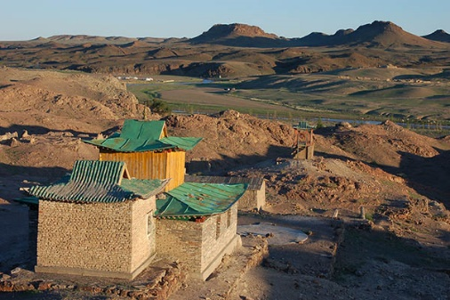

Tag 8: Karkhorin, altes Kloster Erdenezuu

Unsere heutige Tour findet in der Übergangszone von der Wüste Gobi zu den Steppen statt. Kharkhorin, früher bekannt als Kharakhorum, war im 13. Jahrhundert eine Hauptstadt des Großmongolischen Reiches von Dschingis Khaan. Nach dem Umzug der mongolischen Hauptstadt nach Peking und dem Zerfall des Reiches wurde Karakorum im Jahre 1388 von mandschurischen Soldaten aufgegeben und anschließend zerstört. Sehen Sie einige wertvolle religiöse Gegenstände im Klostermuseum, bewundern Sie die beeindruckende Architektur und das Kharakhorum Museum zeigt Reste der antiken Stadt.

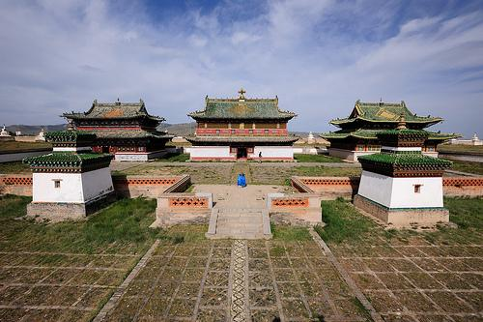

Tag 9: Besuch von Nomaden, Reiten und Fahrt nach Ulaanbaatar

Heute ist der letzte Tag in der wunderschönen Landschaft der Mongolei. Auf dem Weg nach Ulaanbaatar besuchen wir eine Nomadenfamilie und reiten. Wir kommen auch zu den Nomaden zum Mittagessen. Ankunft in Ulaanbaatar und Check-In in einem Hotel.

Tag 10: Abreise

Wir bringen Sie zum Bahnhof / Flughafen. Abfahrt.

Was ist enthalten:

* Flughafentransfer
* 2x Übernachtungen im *** Hotel
* 8- Nächte in Ger Camps
* Vier Räder für den Fahrzeugtransfer
* Vollpension
* Deutschsprachige Reiseleitung
* Täglich Wasser in Flaschen
* Pferd & Kamelreiten
* Eintrittspreise für Nationalparks und Museen
* Mahlzeiten wie im Reiseverlauf angegeben oder Frühstück und Mittag

. **Preis: für 1 Per € 2100,-**

**Für 2 Per, je € 1590,-**

**Für 3-4 Per, je € 1290,-**

**Gruppentour je € 1100,- (Einzelzimmerzuschlag € 100,-)**

(ohne internationale Flüge)